Методичні рекомендації вчителям біології щодо організації
дистанційного навчання в умовах карантину учнів 6 – 11 класів

Зайцева О.А., методист Центру методичної та аналітичної роботи КВНЗ «Харківська академія неперервної освіти», магістр, вища кваліфікаційна категорія

На жаль, на сьогодні більшість закладів освіти здатні працювати з дітьми у віддаленому режимі лише через групи в меседжерах, надсилаючи завдання на самостійне опрацювання та сканкопії підручників.
З кожним днем стає все більш очевидним, що метод надання учням завдання у Вайбері прочитати в підручнику параграфи, відповісти на запитання після них і виконати вправи – не працює. Адже ці завдання в повному обсязі виконують буквально одиниці – дуже вмотивовані учні або ті, що мають умотивованих батьків.
Подібні форми навчання є простим дистанційним спілкуванням, а не повноцінним дистанційним навчанням.
Дистанційне навчання – це автономний і повноцінний освітній процес, який може бути зручним, цікавим і захоплюючим для дитини.
Дистанційне навчання передбачає наявність уроків з інтерактивними формами роботи, з відео-, аудіо- та анімаціями, що дозволяє дитині самостійно та з захопленням засвоювати нові знання, а не бути пасивним споживачем інформації.

- Організація вивчення нового матеріалу під час
дистанційного навчання

Через карантин пропущено вивчення таких важливих і складних тем:
- у 6 класі – «Різноманітність рослин»;
- у 7 класі – «Поведінка тварин»;
- у 8 класі – «Зв’язок організму людини із зовнішнім середовищем», «Сенсорні системи», «Вища нервова діяльність»;
- у 9 класі – «Надорганізмові біологічні системи», «Захист і збереження біосфери»;
- у 10 класі – «Розмноження та розвиток»;
- в 11 класі – «Сталий розвиток та раціональне природокористування».
На сьогодні існує величезна кількість різноманітних онлайн-курсів, відеоуроків, лекцій, сучасних платформ для дистанційного навчання. Якщо вчитель уже мав досвід роботи з платформами Kahoot, Quzizz, IDroo, Miro чи подібними, то він зможе швидко дібрати (чи розробити власні) завдання учням різних класів для самостійного опрацювання.
Звертаємо увагу, що Мінцифра підготувала оглядовий освітній серіал «Карантин: онлайн-сервіси для вчителів». Це серія відеороликів про дистанційне навчання з прикладами та інструментами. Відсьогодні освітній серіал вже розміщений на платформі Дія. Цифрова освіта. Серіал розрахований на новачків та складається з 6 серій тривалістю 8–26 хвилин.
У серіалі йдеться про алгоритми та комунікацію вчителів і школярів під час дистанційного навчання, а також подано сервіси й показано специфіку їх використання вчителями, зокрема: Google Classroom, Microsoft Teams, Cisco Webex, Zoom, Class Dojo, Classtime, Viber та інші.

З біології та екологічної складової шкільного курсу «Біологія» є велика кількість навчальних курсів та відеоуроків, наведемо лише кілька прикладів:

Відеоуроки платформи «Вне школы»:
https://m.youtube.com/channel/UCnP5owaUDpEQSofywAOsWHw
Теми онлайн-уроків дібрані так, щоб максимально швидко і повноцінно підготуватися.
До кожного уроку пропонуються конспекти і тести для перевірки засвоєного матеріалу.
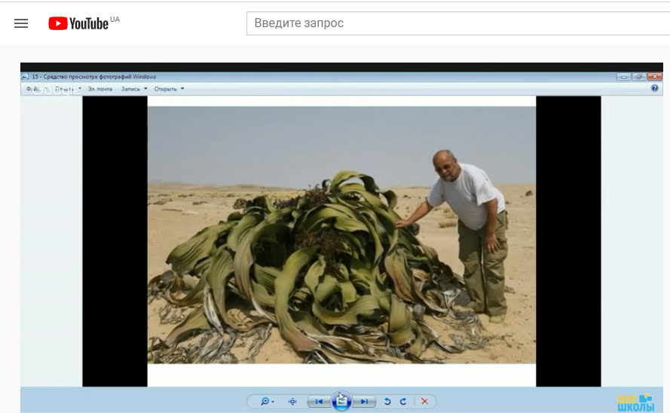

EdEra та «Освіторія»:
https://courses.ed-era.com/courses/course-v1:EdEra-Osvitoria+BIO+1/about
EdEra та «Освіторія» створили онлайн-курс «Автостопом по біології».
Складові:
- Навчальні відео до 10 хвилин.
- Словник термінів після кожного відео.
- Форум.
- Тести.
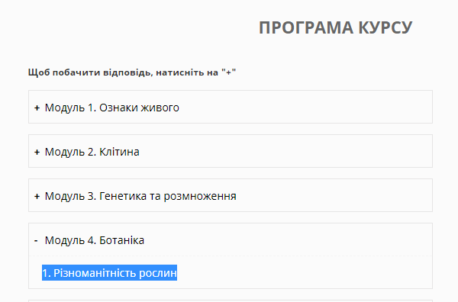
Компанія «Ед'югет»:
https://www.eduget.com/course/zno_navchalno-metodichnij_onlajn-kompleks_z_biologii_dlya_uchniv_osnovnoi_ta_starshoi_shkoli-31/
Навчально-методичний онлайн-комплекс з біології для учнів основної та старшої школи
Навчально-методичний комплекс містить:
100 відеолекцій (по 25 хвилин), представлених у 7 модулях, у кожному з яких зібрано вичерпний матеріал курсу біології;
2600 тестових завдань, підсумкових і розподілених за темами.
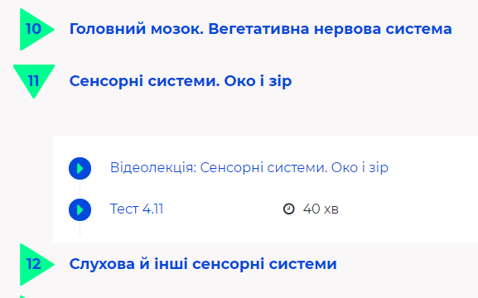
Khan Academy – уроки із всесвітньої історії, природничих наук, мистецтва, математики: https://ru.khanacademy.org/science/biology
Складові:
- Можливість реєстрації як «Учень» або як «Вчитель».
- Навчальні відео.
- Форум.
- Тести.

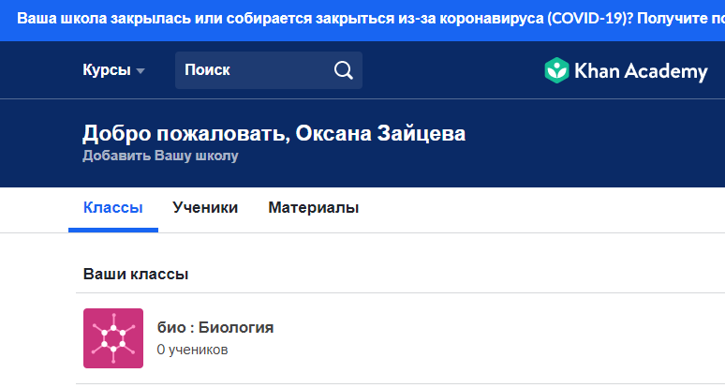
Проєкт DESK – відеолекції з природничих наук та математики для 5–11 класів: http://desk.school/
Розширення наявних освітніх програм з біології, хімії, фізики, інформатики та математики.
Усі відеокурси повністю безкоштовні і викладені українською мовою.
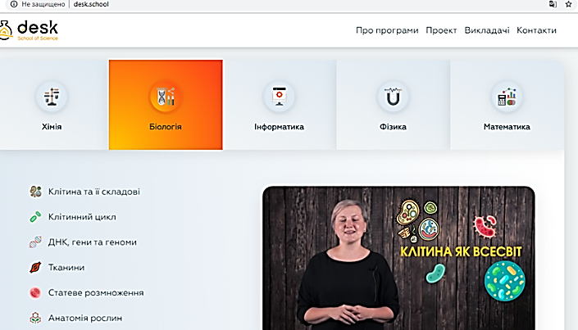
Запропоновані ресурси можна використовувати в усіх класах.

2. Організація самостійної роботи учнів під час
дистанційного навчання
Під час дистанційного навчання педагог має надавати учням плани уроків для самостійного опрацювання, які міститимуть не просто завдання: «Прочитай параграф підручника, дай відповідь на запитання», а теоретичний матеріал, ілюстративне чи графічне зображення (пояснення), лінк на відео для перегляду й творче завдання (можливо, такі, які можна виконати з друзями дистанційно).
У нагоді вчителю стануть інтерактивні завдання й навчальні ігри. До того ж навчання з їх допомогою побудоване на основі спілкування та взаємодії, що реалізуються і в технологіях, і в методах, і в організаційних формах.

Наприклад, у 6 класах карантин в основному припав на тему «Різноманітність рослин».
Для того, щоб вивчення цієї теми, навіть просто за підручником, було цікавим для учнів та мотивувало їх до роботи, можна запропонувати декілька прийомів.
Такий як: порівняти різні групи рослин можна за допомогою діаграми Венна.
На діаграмах Венна за допомогою кіл, що перекриваються, можна продемонструвати подібність, відмінності та зв'язок між поняттями, ідеями, категоріями або групами. Подібність між групами представлено частинами кіл, що перекриваються, а відмінності – тими, що не перекриваються:
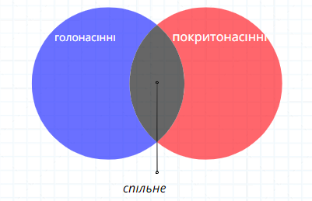
Також можна запропонувати створити за матеріалом теми ментальну карту – діаграму, що зосереджена навколо представлення й відображає семантичні або інші зв'язки між фрагментами інформації. Завдяки відображенню цих зв'язків у радіальній, нелінійній формі вона сприяє підходу в стилі «мозкового штурму» до будь-якого завдання. Такі карти можна створювати як за допомогою Інтернет- ресурсів (наприклад, програми хМіnd), так і вручну.

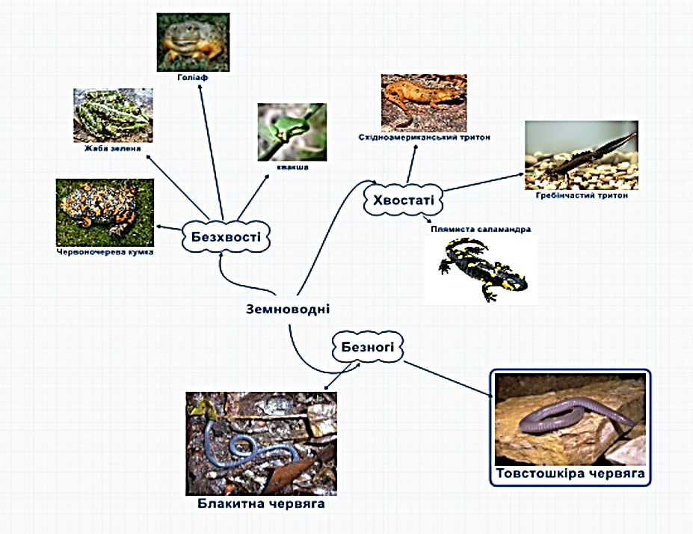
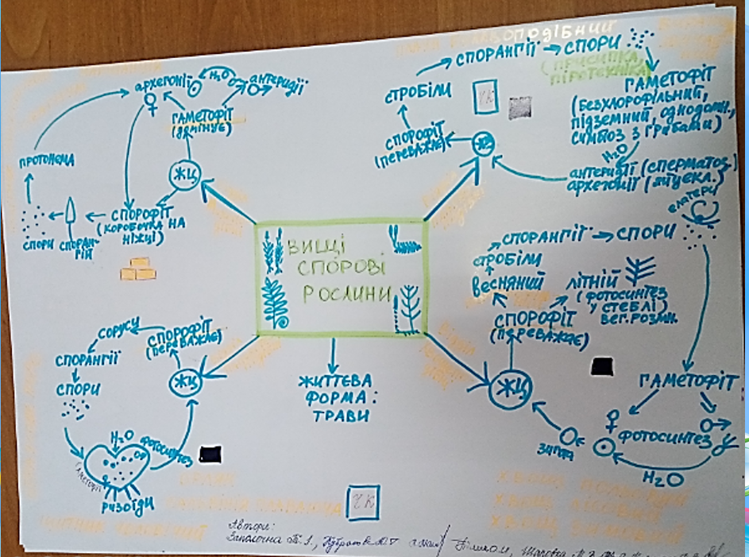

Також цікавим є завдання «Рекорди природи»: знайти інформацію та підготувати повідомлення (у будь-якому вигляді: паперовому, презентації, голосового повідомлення у вайбері тощо) про рекорди у світі рослин (найбільша квітка, найменша квіткова рослина тощо).
Програмою передбачено залучення школярів до проєктної діяльності. І теми, які вивчаються дистанційно, не є виключенням.
Проєкти розробляють окремі школярі або групи учнів (під час карантину це можливо у хмарних сервісах) у процесі вивчення теми.
Орієнтовні теми проєктів, які можна запропонувати учням 6 класів під час карантину:
• «Як утворилося кам’яне вугілля».
• «Викопні рослини».
• «Значення грибів у природі та житті людини».
• «Небезпека захворювань, що спричиняються грибами».
• «Рослини хижаки».
• «Рослини мандрівники».
У 7 класах основна тема, пропущена через карантин, – «Поведінка тварин».
Цікавим та ефективним способом опрацювання матеріалу цієї теми буде створення лепбуку. У такий спосіб можна опановувати нові знання, у яскравих формах творчо структуруючи нову інформацію.
Саме поняття «лепбук» з'явилося в нашому інформаційному просторі нещодавно, але дедалі більше набуває популярності. Це – книжка-розкладачка з кишеньками, дверцятами, віконцями, вкладками й рухливими деталями, до якої вміщені матеріали за однією темою. За допомогою лепбуків учитель зможе ефективно закріпити певну тему зі школярами, навчити дітей осмислювати зміст книги, проводити дослідницьку роботу, у процесі якої учні візьмуть активну участь у пошуку, аналізі та сортуванні інформації.

Приклади лепбуків:
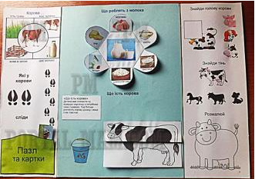 | 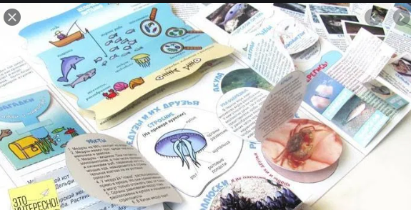

Орієнтовні теми проєктів, які можна запропонувати учням 7 класів під час карантину:
• «Тварини-будівельники».
• «Тварини-рекордсмени».
• «Чому тварини мігрують».
• «Як спілкуються тварини».
• «Турбота по потомство».

У 8 класах під час дистанційного навчання школярі мають вивчити зв’язок організму людини із зовнішнім середовищем, сенсорні системи, вищу нервову діяльність. Окрім прийомів, розглянутих вище, учням можна запропонувати ще один спосіб роботи з інформацією – створення інфографіки. Створювати інфографіку з певної теми можна як за допомогою Інтернет-ресурсів, так і вручну.
Інфографіка (від лат. Informatio – інформування, роз'яснення, виклад, і від грец. Γραφικός – письмовий, від γράφω – пишу) – це графічний спосіб подачі інформації, даних і знань, метою якого є саме швидке й чітке доведення складної інформації. Це – одна з форм інформаційного дизайну).
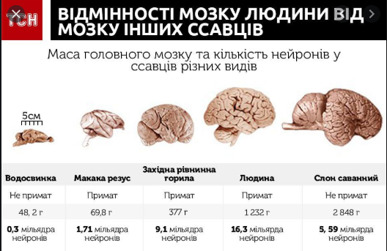 | 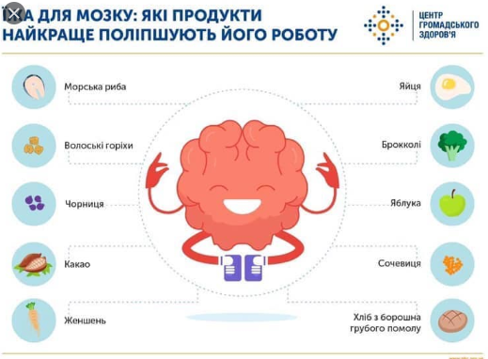

Орієнтовні теми проєктів, які можна запропонувати учням 8 класів під час карантину:
• «Роль вегетативної нервової системи в роботі внутрішніх органів людини».
• «Внесок учених у розвиток знань про нервову систему».
• «Внесок учених у розвиток знань про вищу нервову діяльність».

Учні 9 та 11 класів під час дистанційного навчання опрацьовують теми екологічного спрямування: «Надорганізмові біологічні системи, захист і збереження біосфери» (9 клас), «Сталий розвиток та раціональне природокористування» (11 клас).
Під час опрацювання зазначеного матеріалу можна використовувати створення ментальних карт, лепбуків, про які згадувалось вище, а також застосовувати прийом фішбоун. Зміст прийому «Фішбоун» – установлення причинно-наслідкових взаємозв'язків між об'єктом аналізу й факторами, що впливають на нього, здійснення обґрунтованого вибору, розвинення навичок роботи з інформацією тощо. Застосувати цей прийом можна як за допомогою Інтернет-ресурсів, так і в разі їх відсутності.

Приклади застосування прийому «фішбоун»:
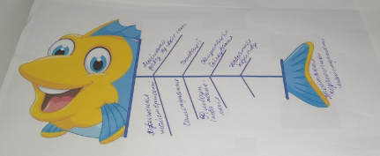 | 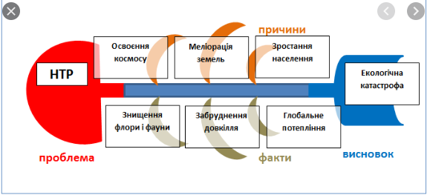
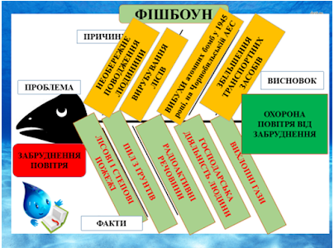 | 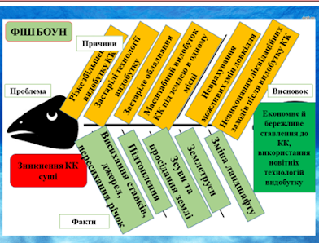

Орієнтовні теми проєктів, які можна запропонувати учням 9 класів під час карантину:
• «Біосфера як цілісна система. Захист і збереження біосфери, основні заходи щодо охорони навколишнього середовища».
• «Концепція біосфери Володимира Вернадського».
• «Харчові зв’язки в екосистемах. Харчові піраміди».
• «Колообіг вуглецю (карбону) в екосистемах. Роль людини в колообігу вуглецю».
• «Колообіг азоту (нітрогену) в екосистемах. Роль людини в колообігу азоту».
Орієнтовні теми проєктів, які можна запропонувати учням 11 класів під час карантину:
• «Дієвість екологічної політики в Україні».
• «Сучасні екологічні проблеми у світі та в Україні».
• «Дачна ділянка як екосистема».

Учні 10 класів під час карантину мають вивчити тему «Репродукція та розвиток». Окрім усіх вищезазначених прийомів, при її опрацюванні доцільно використати прийом «Переплутана таблиця». У такій таблиці переплутані комірки й відновити їх порядок можна, лише опрацювавши матеріал теми за допомогою підручника або Інтернет-сервісів.

Приклад: Основні етапи ембріогенезу
№ | Основні етапи | Характеристика | Малюнок
1 | Утворення гаструли | Злиття чоловічої і жіночої статевих клітин, в результаті чого відновлюється диплоїдний набір хромосом | 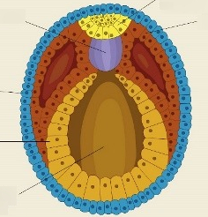
2 | Дроблення | Виникають три зародкові листки: ектодерма,ентодерма і мезодерма. | 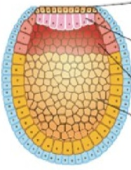
3 | Утворення зиготи | Ряд мітотичних поділів зиготи, між якими немає типової інтерфази | 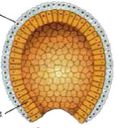
4 | Стадія нейрули | Утворення тканин
5 | Утворення бластули | Закладка нервової пластини | 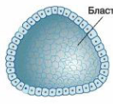
6 | Гістогенез | Одношаровий міхурець, що містить у центрі первинну порожнину тіла

Орієнтовні теми проєктів, які можна запропонувати учням 10 класів під час карантину:
• «Трансплантації тканин та органів у людини, її перспективи».
• «Правила біологічної етики».
• «Біологічні й соціальні аспекти регуляції розмноження людини».

Усі запропоновані й описані вище прийоми можна використовувати під час вивчення багатьох тем, їх також корисно поєднувати, комбінувати. Вони допоможуть закріпити вивчений матеріал. Цікаві сучасні прийоми діти будуть сприймати зі значно більшим інтересом, ніж вправи з підручника. Пропонуємо педагогам використовувати такі завдання та прийоми як під час карантину, так і під час звичайного освітнього процесу.
Форма представлення результатів проєкту може бути різною: у вигляді повідомлень, презентації, виготовлення буклетів, планшетів, альбомів тощо. У проєктній діяльності проявляється індивідуальність дитини, яка може самостійно визначитися у виборі способу діяльності.

3. Повторення та систематизація навчального матеріалу під час дистанційного навчання
Під час карантину, коли освітній процес став дистанційним, важливо своєчасно побачити прогалини в засвоєнні учнями навчального матеріалу. Для цього необхідно відслідковувати результативність виконання тестів, завдань і за потреби рекомендувати школярам індивідуально повторити відповідні теми. Це можна зробити, використовуючи освітні платформи, про які йшлося вище.

Пропонуємо продовжити підготовку учнів 11 класу до ЗНО. Для повторення та систематизації навчального матеріалу ефективним буде проходження онлайн-тестів для підготовки до ЗНО, які містять теми всіх класів.
Додатки та сайти, де можна пройти такі тести:
- http://zno.osvita.ua/biology/
- https://zno.yandex.ua/ru/biology/
- https://zno-ua.net/
- http://zno.co.ua/ua/
- https://znoclub.com/biologiya.html
Відеоуроками можна скористатися на сайтах:
- цікава біологія
- https://www.youtube.com/watch?v=R2l4VInD-fQ
- https://www.youtube.com/results?search_query=%D0%BE%D0%BD%D0%BB%D0%B0%D0%B9%D0%BD+%D1%83%D1%80%D0%BE%D0%BA+%D0%B7%D0%BD%D0%BE+%D0%B1%D0%B8%D0%BE%D0%BB%D0%BE%D0%B3%D0%B8%D1%8F
- https://www.youtube.com/watch?v=97AzfQIeX68

4. Організація зворотного зв'язку з учнями та
контроль навчальних досягнень
Ще однією ґрунтовною ознакою дистанційного навчання є сучасна система контролю та обліку результативності. На сьогодні є багато сервісів (наведені нижче), які дозволяють учителям продуктивно перевіряти роботи, залишати свої коментарі та ставити оцінки. Учням, у свою чергу, ці сервіси допоможуть виконувати тести, письмові та лабораторні роботи.
Приклади сервісів (онлайн-платформ), якими корисно скористатися для дистанційної та змішаної освіти:
• https://www.classtime.com/uk/
• https://kahoot.com
• https://quizlet.com
• https://learningapps.org (платформа готових завдань з різних предметів)
• https://study-smile.com
• https://naurok.com.ua
• https://miyklas.com.ua
Ці сервіси дозволяють застосовувати готові або створювати власні тестові завдання. Більшість із них мають функцію оцінювання «онлайн».
Міні-проєкти, створені учнями, а також виконання інтерактивних самостійних завдань, про які йшлося вище, мають бути оцінені, незважаючи на умови навчання (дистанційні чи очні). Тому звертаємо увагу на те, що форма представлення результатів проєкту може бути різною: у вигляді повідомлень, презентації, виготовлення буклетів, планшетів, альбомів тощо.
Усі завдання, виконані учнями самостійно, мають бути проаналізовані та оцінені вчителем.
Після відновлення освітнього процесу в кожному класі необхідно буде обов’язково провести уроки застосування знань, умінь і навичок із тем, вивчених за технологією дистанційного навчання під час карантину.

Шановні вчителі! Питання та побажання можна направити за електронною адресою center_ekspert@ukr.net

